CheckIn Front End
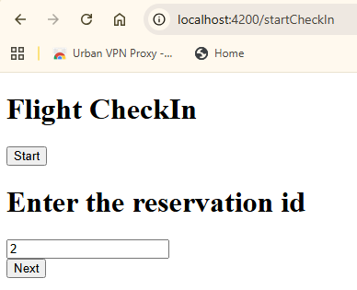
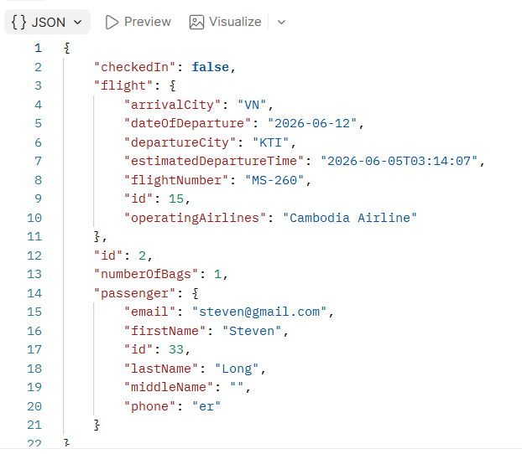

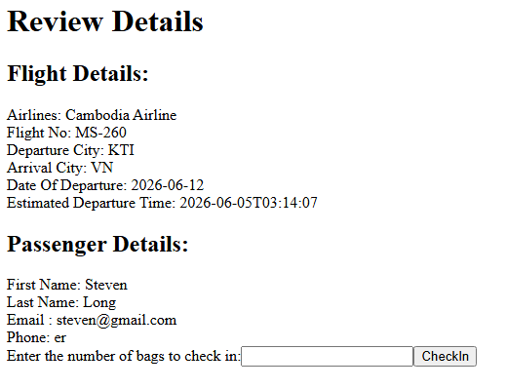
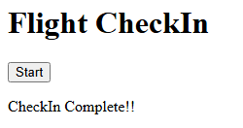

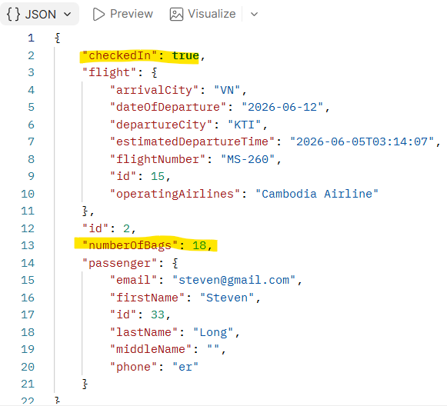
- After complete : it will turn to True
- And NumBag: 18

All code in FE
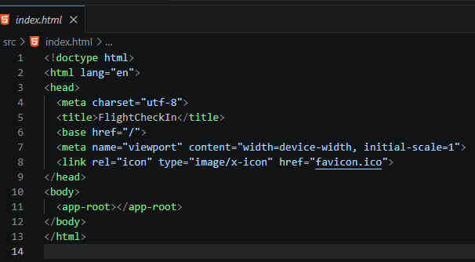

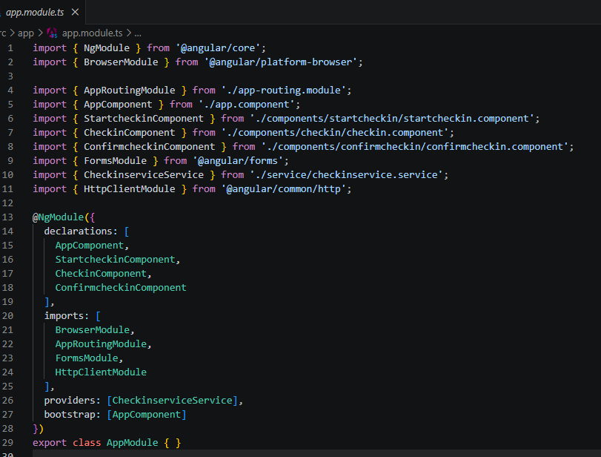

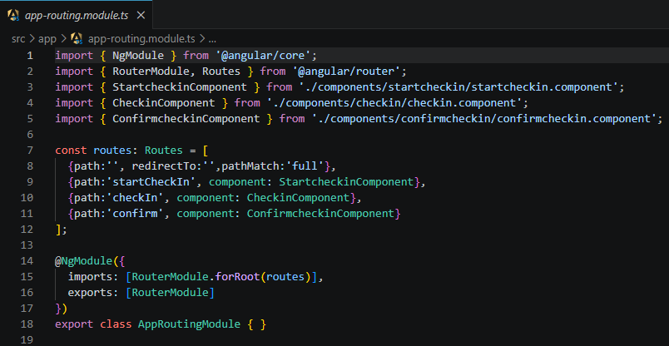

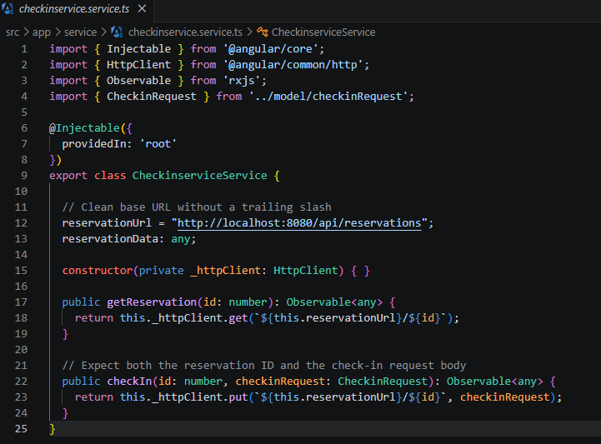

- សម្រាប់ Method PUT បើវាមិនមាន ID វាចេញ CROS ដែលចឹងយើងប្រាក់ថាវាមានដាក់ id មកដែល

- Component All
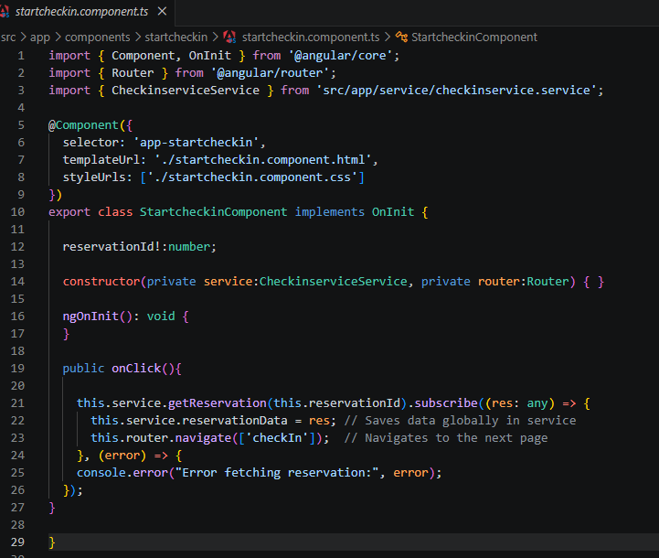
+ Startcheckin :

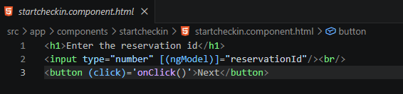

+ Checkin
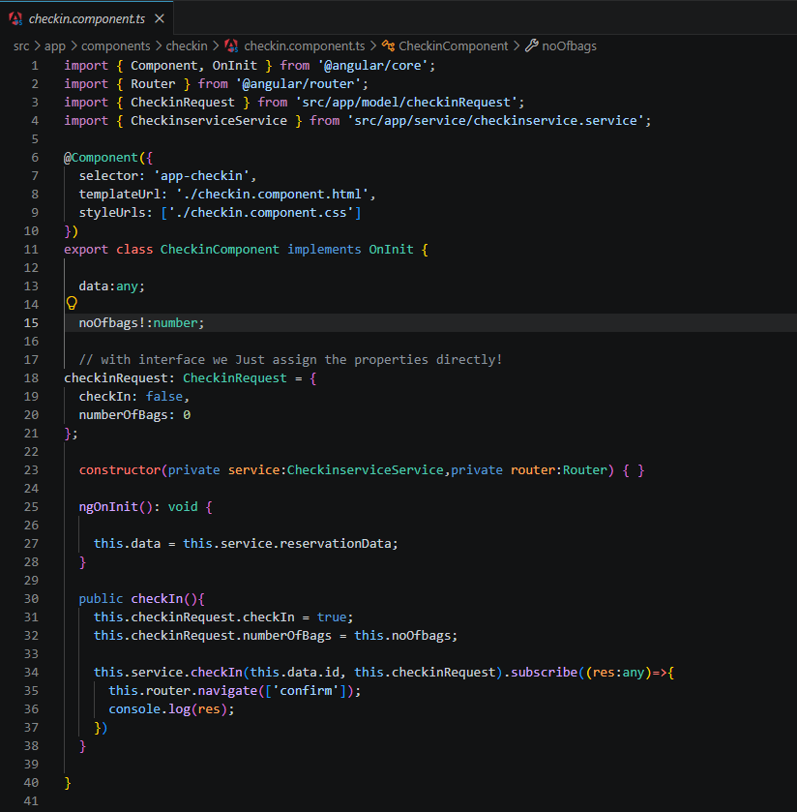

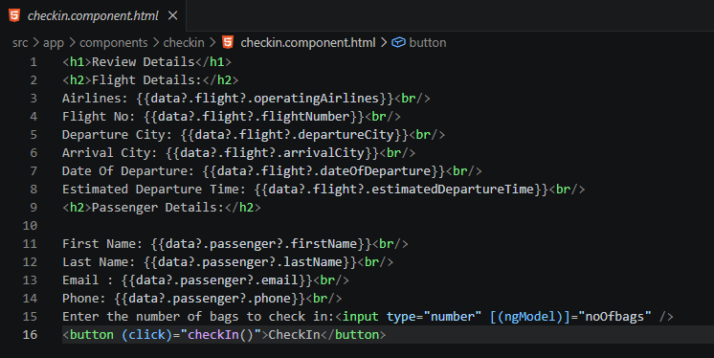

+ Confrim

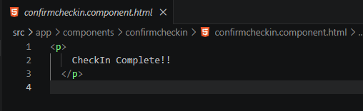

យើងមិនចាំបាច់ បង្កើត object checkin ក៏បានដែល យើងបង្កើតក្នុង component ក៏បានដែរ

